**UNIDAD 12**

12

Nombre Fecha

**1 Escribe el nombre del campo semántico al que pertenecen estas palabras:**

cama silla

mesa armario

  ►

coche motocicleta

barco autobús

  ►

**2 Escribe palabras que pertenezcan a estos campos semánticos:**

Deportes ►

Colores ►

**3 ¿Qué hacen? Escribe infinitivos.**

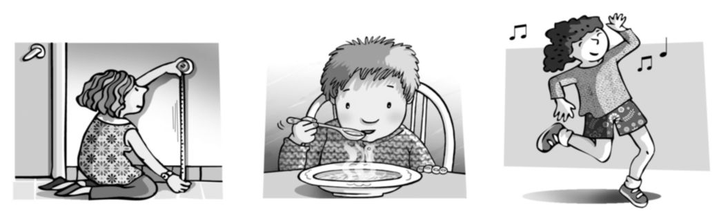

**4 Escribe tres verbos de cada conjugación.**

Primera conjugación ►  Segunda conjugación ►  Tercera conjugación ►

**Completa estas oraciones con formas verbales.**

5

• Mi hermana es muy responsable y todos los días.

• El equipo de cuarto solo un partido en su campo.

• El bebé siempre cuando tiene ganas de comer.

• La enfermera la herida del paciente.

**7Completa las oraciones con palabras que terminen en -*d* o -*z*.**

6

• El pescador echó la al mar.

• En Nochebuena encendemos el árbol de .

• El guepardo es un animal muy .

• Esa cantante tiene una extraordinaria .

**9 ¿Cómo están escritas las obras teatrales?**

7

­­­­­­­­­­­­__________________________________________________________.